山东大学 计算机科学与技术 学院
云计算技术 课程实验报告

学号：202020130197 | 姓名： 张柯权 |  | 班级： 计科三班
实验题目：利用云平台搭建个人博客
实验学时：2 |  | 实验日期： 2023.3.20
实验目的：熟悉个人博客系统的搭建
具体包括：参考方案：注册github账号，搭建hexo环境并实现个人博客搭建，攥写实验报告。

硬件环境：
联网的计算机一台

软件环境：
Windows/Linux

实验步骤与内容：

Hexo 基于 Node.js，搭建过程中还需要使用 npm（Node.js 已带） 和 git，因此先搭建本地操作环境，安装 Node.js 和 Git。搭建好环境之后注册github账号然后连接 Github之后再创建 Github Pages 仓库。
再然后本地安装 Hexo 博客程序并对hexo进行初始化和本地预览，最后部署hexo到github pages。

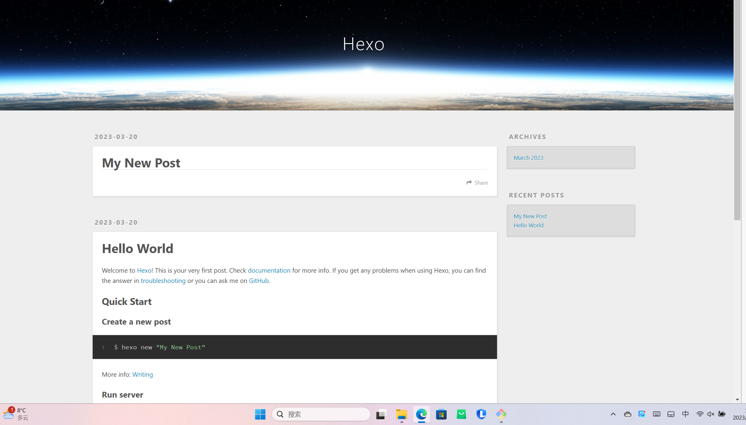

结论分析与体会：
本次实验成功使用hexo和github创建好了个人博客，但是由于自身水平并不是很到位，博客网站并不美观，期待在后续的学习中不断提高自己的水平加以完善。

